ФЕДЕРАЛЬНОЕ ГОСУДАРСТВЕННОЕ АВТОНОМНОЕ ОБРАЗОВАТЕЛЬНОЕ УЧРЕЖДЕНИЕ ВЫСШЕГО ОБРАЗОВАНИЯ ТЮМЕНСКИЙ ГОСУДАРСТВЕННЫЙ УНИВЕРСИТЕТ

ИНСТИТУТ МАТЕМАТИКИ И КОМПЬЮТЕРНЫХ НАУК

КАФЕДРА ИНФОРМАЦИОННЫХ СИСТЕМ

Лабораторная работа

на тему:

**«Создание логической модели данных  
учета въезда-выезда из гостиницы»**

**Выполнил**:

студент группы ИСиТ 169

Жилин Даниил Игоревич

**Проверил**:

к.т.н., доцент кафедры ИС

Карякин Иван Юрьевич

Тюмень, 2018 г.

**СОДЕРЖАНИЕ**

Введение3

1 Диаграмма логической модели данных4

2 Описание диаграммы6

Заключение13

Список литературы14

**ВВЕДЕНИЕ**

Логическая модель создаётся на основе концептуальной модели. Состоит из таблиц, связи между которыми должны быть только один ко многим. Связи один к одному исправляются путем совмещения двух таблиц в одну, но при правильной концептуальной модели в этом не будет необходимости, так как этих связей уже не будет. Многие ко многим же исправляются путем создания связующей таблицы. Логическая модель должна содержать диаграмму и описание к ней.

**1 ДИАГРАММА ЛОГИЧЕСКОЙ МОДЕЛИ ДАННЫХ**

В результате анализа концептуальной модели данных ERD была построена логическая модель данных в нотации IDEF1X, где были выделены следующие таблицы:

* статусНомера,
* категория,
* удобство,
* номер_Удобство,
* номер,
* клиент,
* клиент_Нарушение,
* нарушение,
* номер_Договор,
* договор,
* договор_ДопУслуга,
* сотрудник
* должность,
* способОплаты,
* допУслуга.

На рисунке 1 представлена данная диаграмма.

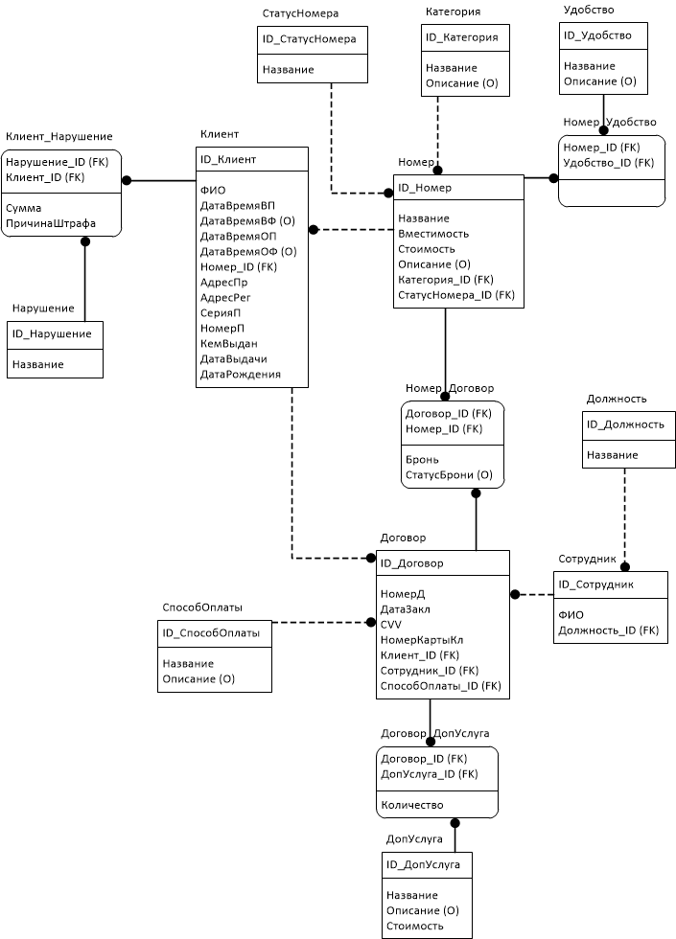

Рисунок 1 – Диаграмма IDEF1X

**2 ОПИСАНИЕ ДИАГРАММЫ**

**Таблица «СтатусНомера»**

|  |  |  |  |  |
| --- | --- | --- | --- | --- |
| Ключ | Наименование | Обяз-ть | Тип данных | Краткое описание |
| PK | ID_СтатусНомера | NOT NULL | Int | Поле, идентиф. запись в табл. СтатусНомера |
|  | Название | NOT NULL | Varchar(50) | Название статуса |

**Таблица «Категория»**

|  |  |  |  |  |
| --- | --- | --- | --- | --- |
| Ключ | Наименование | Обяз-ть | Тип данных | Краткое описание |
| PK | ID_Категория | NOT NULL | Int | Поле, идентиф. запись в таблице Категория |
|  | Название | NOT NULL | Varchar(50) | Название категории |
|  | Описание | NULL | Varchar  (MAX) | Описание категории |

**Таблица «Удобство»**

|  |  |  |  |  |
| --- | --- | --- | --- | --- |
| Ключ | Наименование | Обяз-ть | Тип данных | Краткое описание |
| PK | ID_Удобство | NOT NULL | Int | Поле, идентиф. запись в таблице Удобство |
|  | Название | NOT NULL | Varchar(50) | Название удобства |
|  | Описание | NULL | Varchar  (MAX) | Описание удобства |

**Таблица «Номер_Удобство»**

|  |  |  |  |  |
| --- | --- | --- | --- | --- |
| Ключ | Наименование | Обяз-ть | Тип данных | Краткое описание |
| PK,FK | Номер_ID | NOT NULL | Int | Поле, идентиф. запись в таблице Номер_Удобство, Внешний ключ табл. Номер |
| PK,FK | Удобство_ID | NOT NULL | Int | Поле, идентиф. запись в таблице Номер_Удобство, Внешний ключ табл. Удобство |

**Таблица «Номер»**

|  |  |  |  |  |
| --- | --- | --- | --- | --- |
| Ключ | Наименование | Обяз-ть | Тип данных | Краткое описание |
| PK | ID_Номер | NOT NULL | Int | Поле, идентиф. запись в таблице Номер |
|  | Название | NOT NULL | Varchar(50) | Название опции |
|  | Вместимость | NOT NULL | Int | Вместимость номера |
|  | Описание | NULL | Varchar  (MAX) | Описание опции |
|  | Категория_ID | NOT NULL | Int | Внешний ключ таблицы Категория |
|  | СтатусНомера_ID | NOT NULL | Int | Внешний ключ таблицы СтатусНомера |

**Таблица «Клиент»**

|  |  |  |  |  |
| --- | --- | --- | --- | --- |
| Ключ | Наименование | Обяз-ть | Тип данных | Краткое описание |
| PK | ID_Клиент | NOT NULL | Int | Поле, идентиф. запись в таблице Клиент |
|  | ФИО | NOT NULL | Varchar(50) | Фамилия имя отчество клиента |
|  | ДатаВремяВП | NOT NULL | Datetime | Дата и время въезда в номер по плану |
|  | ДатаВремяВФ | NULL | Datetime | Дата и время въезда в номер по факту |
|  | ДатаВремяОП | NOT NULL | Datetime | Дата и время отъезда из номера по плану |
|  | ДатаВремяОФ | NULL | Datetime | Дата и время отъезда из номера по факту |
|  | Номер_ID | NOT NULL | Int | Внешний ключ таблицы Номер |
|  | АдресПр | NOT NULL | Varchar(50) | Адрес проживания клиента |
|  | АдресРег | NOT NULL | Varchar(50) | Адрес регистрации клиента |
|  | СерияП | NOT NULL | Int | Данные серии паспорта клиента |
|  | НомерП | NOT NULL | Int | Данные номера паспорта клиента |
|  | КемВыдан | NOT NULL | Varchar(50) | Кем выдан паспорт |
|  | ДатаВыдачи | NOT NULL | Date | Дата выдачи паспорта |
|  | ДатаРождения | NOT NULL | Date | Дата рождения клиента |

**Таблица «Клиент_Нарушение»**

|  |  |  |  |  |
| --- | --- | --- | --- | --- |
| Ключ | Наименование | Обяз-ть | Тип данных | Краткое описание |
| PK,FK | Клиент_ID | NOT NULL | Int | Поле, идентиф. запись в таблице Клиент_Нарушение, Внешний ключ табл. Клиент |
| PK,FK | Нарушение_ID | NOT NULL | Int | Поле, идентиф. запись в таблице Клиент_Нарушение, Внешний ключ табл. Нарушение |
|  | Сумма | NOT NULL | Float | Сумма штрафа |
|  | ПричинаШтрафа | NOT NULL | Varchar(50) | Причина штрафа |

**Таблица «Нарушение»**

|  |  |  |  |  |
| --- | --- | --- | --- | --- |
| Ключ | Наименование | Обяз-ть | Тип данных | Краткое описание |
| PK | ID_Нарушение | NOT NULL | Int | Поле, идентиф. запись в таблице Нарушение |
|  | Название | NOT NULL | Varchar(50) | Название нарушения |

**Таблица «Номер_Договор»**

|  |  |  |  |  |
| --- | --- | --- | --- | --- |
| Ключ | Наименование | Обяз-ть | Тип данных | Краткое описание |
| PK,FK | Номер_ID | NOT NULL | Int | Поле, идентиф. запись в табл. Номер_Договор, Внешний ключ табл. Номер |
| PK,FK | Договор_ID | NOT NULL | Int | Поле, идентиф. запись в табл. Номер_Договор, Внешний ключ табл. Договор |
|  | Бронь | NOT NULL | Bit | Бронирование номера |
|  | СтатусБрони | NULL | Bit | Статус бронирования |

**Таблица «Договор»**

|  |  |  |  |  |
| --- | --- | --- | --- | --- |
| Ключ | Наименование | Обяз-ть | Тип данных | Краткое описание |
| PK | ID_Договор | NOT NULL | Int | Поле, идентиф. запись в таблице Договор |
|  | ДатаЗакл | NOT NULL | Date | Дата заключения договора |
|  | CVV | NOT NULL | Int | Код проверки подлинности карты |
|  | НомерКартыКл | NOT NULL | Varchar(50) | Номер карты клиента |
|  | Клиент_ID | NOT NULL | Int | Внешний ключ таблицы Клиент |
|  | Сотрудник_ID | NOT NULL | Int | Внешний ключ таблицы Сотрудник |
|  | СпособОплаты_ID | NOT NULL | Int | Внешний ключ таблицы СпособОплаты |

**Таблица «Договор_ДопУслуга»**

|  |  |  |  |  |
| --- | --- | --- | --- | --- |
| Ключ | Наименование | Обяз-ть | Тип данных | Краткое описание |
| PK,FK | Договор_ID | NOT NULL | Int | Поле, идентиф. запись в таблице Договор_ДопУслуга, Внешний ключ табл. Договор |
| PK,FK | ДопУслуга_ID | NOT NULL | Int | Поле, идентиф. запись в таблице Договор_ДопУслуга, Внешний ключ табл. ДопУслуга |
|  | Количество | NOT NULL | Int | Количество раз, которое испол. доп. услуга |

**Таблица «Сотрудник»**

|  |  |  |  |  |
| --- | --- | --- | --- | --- |
| Ключ | Наименование | Обяз-ть | Тип данных | Краткое описание |
| PK | ID_Сотрудник | NOT NULL | Int | Поле, идентиф. запись в таблице Сотрудник |
|  | ФИО | NOT NULL | Varchar(50) | Фамилия имя отчество сотрудника |
| FK | Должность_ID | NOT NULL | Int | Внешний ключ табл. Должность |

**Таблица «Должность»**

|  |  |  |  |  |
| --- | --- | --- | --- | --- |
| Ключ | Наименование | Обяз-ть | Тип данных | Краткое описание |
| PK | ID_Должность | NOT NULL | Int | Поле, идентиф. запись в таблице Должность |
|  | Название | NOT NULL | Varchar(50) | Название должности |

**Таблица «СпособОплаты»**

|  |  |  |  |  |
| --- | --- | --- | --- | --- |
| Ключ | Наименование | Обяз-ть | Тип данных | Краткое описание |
| PK | ID_СпособОплаты | NOT NULL | Int | Поле, идентиф. запись в табл. СпособОплаты |
|  | Название | NOT NULL | Varchar(50) | Название способа оплаты |
|  | Описание | NULL | Varchar  (MAX) | Описание способа оплаты |

**Таблица «ДопУслуга»**

|  |  |  |  |  |
| --- | --- | --- | --- | --- |
| Ключ | Наименование | Обяз-ть | Тип данных | Краткое описание |
| PK | ID_ДопУслуга | NOT NULL | Int | Поле, идентиф. запись в таблице ДопУслуга |
|  | Название | NOT NULL | Varchar(50) | Название доп. услуги |
|  | Описание | NULL | Varchar  (MAX) | Описание доп. услуги |
|  | Стоимость | NOT NULL | Float | Стоимость услуги |

**ЗАКЛЮЧЕНИЕ**

В ходе выполнения лабораторной работы я стал лучше строить логическую модель данных в нотации IDEF1X. Научился красиво и правильно оформлять диаграмму логической модели и её описание, вследствие чего повысилась читабельность документа, и сократился шанс появления ошибок при дальнейшей работе с предметной областью.

**СПИСОК ЛИТЕРАТУРЫ**

1. Бураков П. В. ВВЕДЕНИЕ В СИСТЕМЫ БАЗ ДАННЫХ [Текст]: Учебное пособие/ П.В. Бураков, В.Ю. Петров – СПб, СПбГУ ИТМО, 2010. – 128с.

2. Томас Коннолли Базы данных: проектирование, реализация и сопровождение. 2-е издание [Текст]/ Томас Коннолли, Каролин Бегг, Анна Страчан – Москва: Издательский дом «Вильямс», 2000. – 1120с.

3. Карпова Т.С. Базы данных. Модели, разработка, реализация [Текст]: Учебное пособие/ Т.С. Карпова – Москва: «ИНТУИТ», 2016. – 241с.

4. Peter Pin-Shan Chen The Entity-Relationship Model-Toward a Unified View of Data. ACM Transactions on Database Systems, Volume 1, Number 1 [Текст]/ Peter Pin-Shan Chen – Massachusets Institute of Technology, 1976. – p.9-36

5. Медведкова И. Е. Базы данных [Текст]: Учебное пособие/ И. Е. Медведкова, Ю. В. Бугаев, С. В. Чикунов – Воронеж, ВГУИТ, 2014. – 105с.

6. Лазицкас Е. А. Базы данных и системы управления базами данных [Текст]: учебное пособие/ Е. А. Лазицкас, И. Н. Загумённикова, П. Г. Гилевский. – Минск: РИПО, 2016. 267с.

7. Гущин А. Н. Базы данных [Текст]: учебник/ А. Н. Гущин – Москва: Директ-Медиа, 2014. 266с.

8. Илюшечкин В.М. ОСНОВЫ ИСПОЛЬЗОВАНИЯ И ПРОЕКТИРОВАНИЯ БАЗ ДАННЫХ [Текст]: учебник/ В.М. Илюшечкин – Москва, МИЭТ, 2014.- - 213с.

9. Garcia-Molina Database Systems: The Complete Book [Текст]/Hector Garcia-Molina, Jeffrey D. Ullman, Jennifer Widom – Pearson Prentice Hall, 2009. – 1203c.

10. Andy Oppel Data Modeling, A Beginner's Guide [Текст]/ Andy Oppel – McGraw Hill Professional, 2009, 368c.

11. Toby J. Teorey Database Modeling and Design [Текст]/ Toby J. Teorey, Sam S. Lightstone, Tom Nadeau, and H. V. Jagadish – Elseiver, 2006. – 275c.

12. David C. Hay UML and Data Modeling: A Reconciliation [Текст]/ David C. Hay – Technics publications, 2011, 233c.

13. Graeme Simsion Data Modeling Theory and Practice [Текст]/ Graeme Simsion - Technics publicationsб 2007. – 161с.

14. Narayan S. Umanath Data Modeling and Database Design [Текст]/ Narayan S. Umanath – Thompson Course Technology, 2007. – 698c.

15. Стружкин Н.П. Базы данных. Проектирование [Текст]: учебник/ Н. П. Стружкин, В.В. Годин – Москва: Издательство Юрайт, 2017. – 277с.